重庆市合川中学初2016级下期复习：电路的识别专题（无答案）
合川中学 徐勇
1．如图1所示的电路中，当开关S闭合后，哪个图中的两个灯泡都发光? ( )
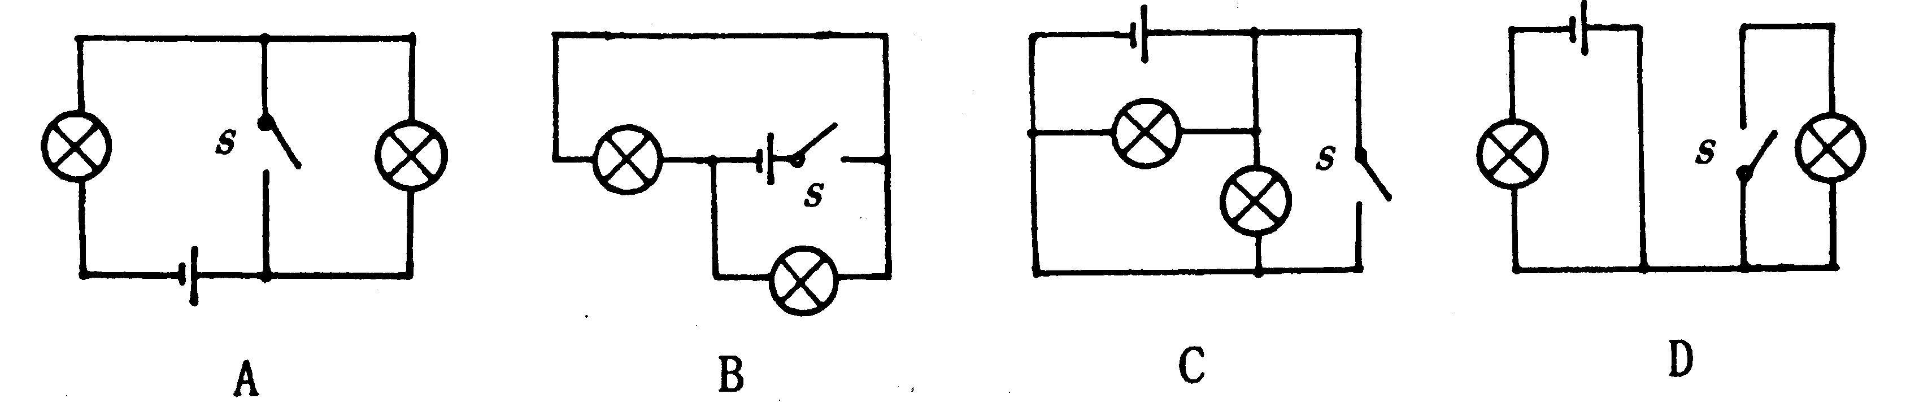
图1

2．如图2所示电路，开关可以使L₁、L₂同时发光和熄灭的是 （ ）
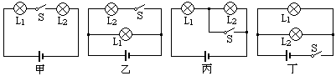
图2

A、甲、丙 B、乙、丁 C、甲、丁 D、丙、丁
3．如图3所示的四个电路中，属于并联电路的是 ( )
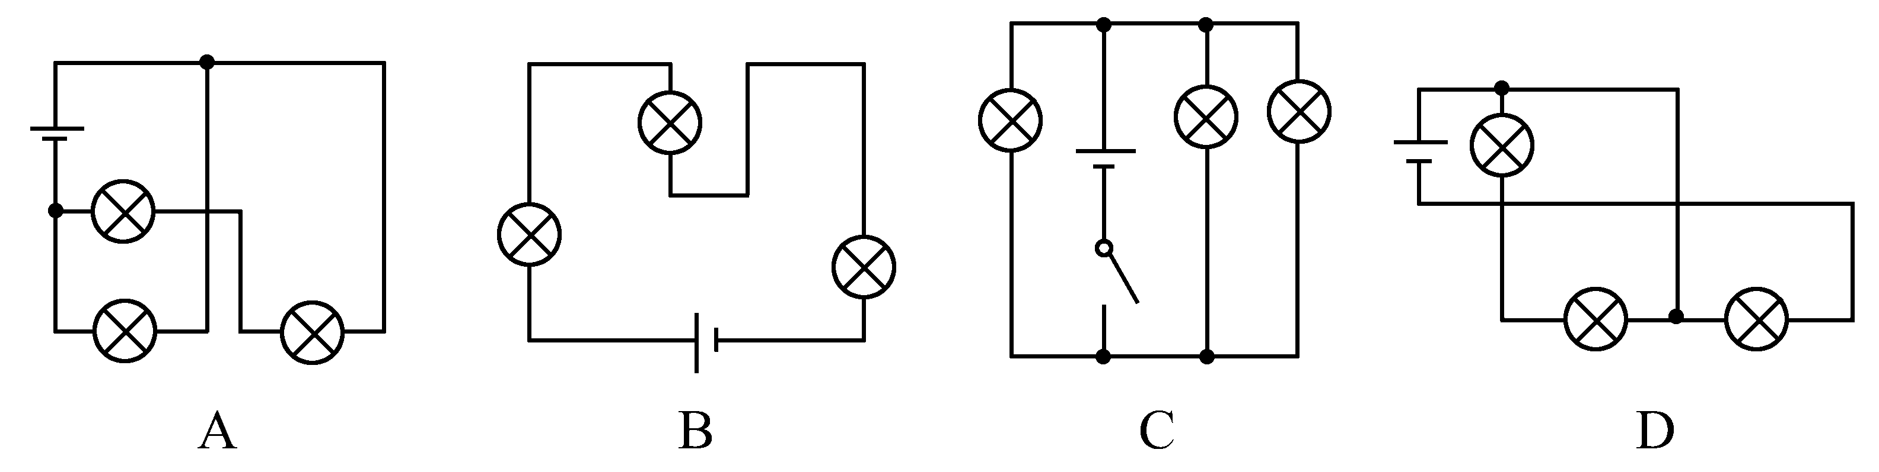
图3

4．如图4所示，两个灯泡始终完好，当开关S断开时，两个灯泡都发光，当开关S闭合时，可能出现的现象是 （ ）
A．L₁不亮，L₂亮 B．L₁和L₂都亮 C．L₂不亮，L₁亮 D．L₁和L₂都不亮
5．如图5所示，当开关S₁ S₂都闭合时，电路中（ ）
A．三灯并联，且都亮 B．三灯串联，且都亮
C．L₁L₂并联后与L₃串联，三灯都亮 D．L₁L₂并联，L₃被短路，只有L₁ L₂亮
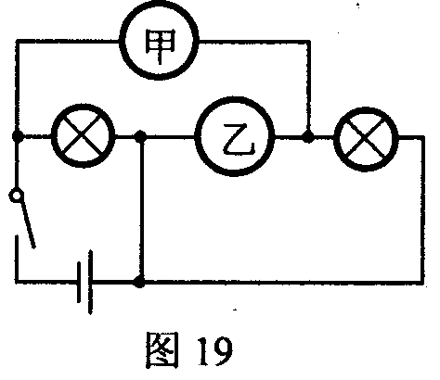
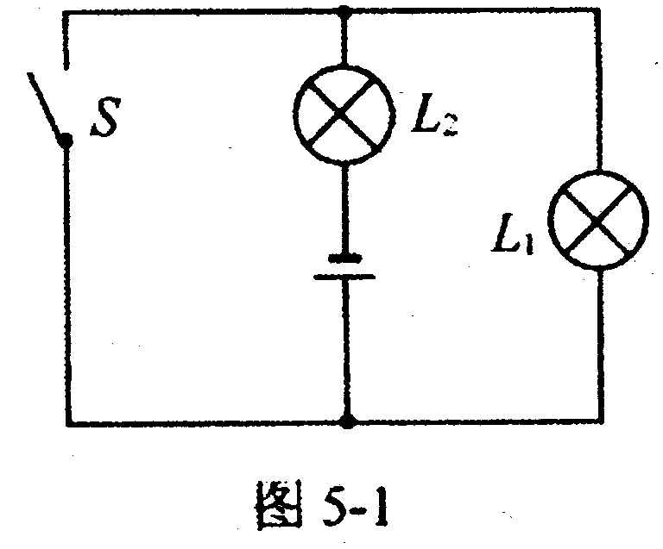
6．如图6所示电路中，在甲、乙两处分别接入电表，当开关闭合后，两灯均能发光.则甲是________表，乙是________表.
S₁
L₃
S₂
L₁

L₂
图6
图5
图4

7．如图7，电源电压保持不变，表①、②、③是电流表或电压表，滑动变阻器R2的滑片P在中点，闭合开关S，三只电表均有示数。当滑片P向左移动时，下列说法正确的是 （ ）
A．若电阻串联． ①、③是电压表，则表②示数变大
B．若电阻串联， ①、③是电压表，则表②示数不变
C．若电阻并联， ①、③是电流表，则表②示数变小
D．若电阻并联， ①、③是电流表，则表②示数变大
8．如图8所示．电源电压不变，R₁=10Ω．R₂=15Ω。当S₁、S₂都闭合时．甲、乙两表都是电压表，则U_{甲}：U_{乙}= ；当S₁闭合，S₂断开时，甲、乙都是电流表，则I_{甲}：I_{乙}= 。
9．如图9所示，当S闭合，甲、乙两表为电压表时，两表示数比为U_{甲}︰U_{乙}=5︰2；当S断开，甲、乙两表为电流表时，两表示数比为I_{甲}︰I_{乙}=______________，此时R₁和R₂消耗的功率之比P_{甲}︰P_{乙}=________________。
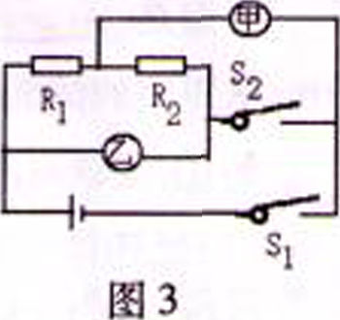
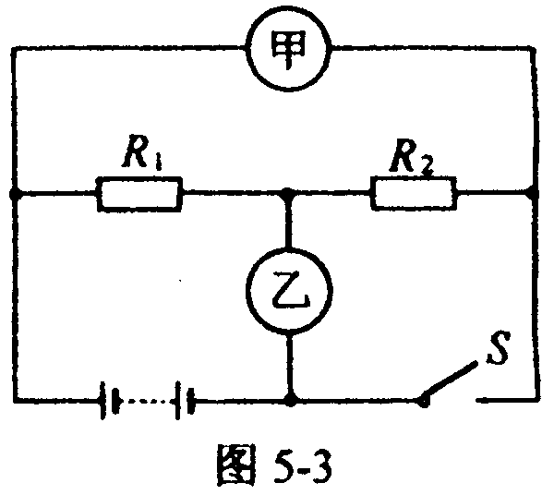
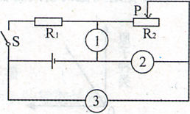
图9
图7
图8

10．如图10是一个玩具汽车上的控制电路，小明对其进行测量和研究发现： 电动机的线圈电阻为1Ω，保护电阻R为4Ω，当闭合开关S后，两电压 表的示数分别为6V和2V，则电路中的电流为 A， 电动机的功率为 W。
11．在如图11所示的电路中，电源电压不变，闭合开关S，电压表V₁与V₂示数之比为3：4，电流表A₁的示数为1A，电阻R₁的功率是4W。若将电压表V₂换成电流表A₂，电流表A₂的示数为3 A。则下列计算结果正确的是： （ ）
A、电阻R₁与R₂之比是3：4。 B、电源电压是12V。 C、电阻R₃的阻值是2Ω。
D、在如图所示的电路中，若通电1min，电阻R₂消耗的电能是12J。
12．在如图12所示的电路中，电源电压保持6V不变，当开关S₁断开，S₂、S₃闭合时，电流表的示数为1A；当开关S₁闭合，S₂、S₃断开时，电流表的示数为0.25A，则R₁的阻值为_______Ω．当开关S₁闭合，S₂，S₃断开时，R₂的电功率为_________W.
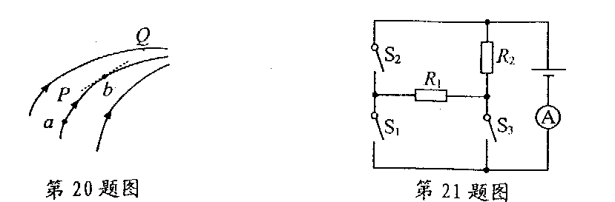
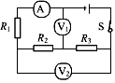
图10
图11
图12

13．图13所示的电路中，电阻R₁的阻值为10Ω。闭合开关S，电压表V₁的示数为6V，电压表V₂的示数为2V，则电阻R₂的阻值为 Ω。
图13
S
V₁
V₂
R₁
R₂
2V
4V
6V
8V
10V
12V
0
指示灯
开
关
输出
S
B
A
P
R₂
R₁
v
--
3
15
V₁
v
--
3
15
V₂
图14
P
L
U
A
R
S
V
图15

14.某物理小组的同学学做实验测电阻，他们连接的实验电路如图14所示，已知电源两端电压不变，电阻R₁的阻值为3Ω。当闭合开关S，滑动变阻器的滑片P位于A点时，电压表V₁的示数为3V，电压表V₂的示数为8V。当滑动变阻器的滑片P位于B点时，电压表V₁的示数为7V，电压表V₂的示数为9V。则所测电阻R₂的阻值是 Ω。
15.如图15所示电路，电源两端电压U=9V，且保持不变，R为保护电阻，L为标有“6V 3.6W”的小灯泡，不考虑灯丝电阻随温度的变化。电流表量程为0~0.6A，电压表量程为0~3V。闭合开关S后，当滑片移到最左端时，灯恰好正常发光，要求两电表的示数均不超过各自的量程，则保护电阻R功率变化范围是 W。
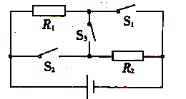
16．（2013重庆B卷）生活中大多数电热器都有多个档位，学习了电功率知识后，小锐同学利用电压为6V的电源，两个阻值不同的定值电阻，设计了如图所示的电路来探究电热器多档位的问题。已知R₁=10Ω，R₂=30Ω，请计算:
（1）S₁、S₂断开，S₃闭合时，电路中的电流是多少?（2） S₁断开，S₂、S₃闭合时，通电5min电路消耗的电能是多少?（3）该电路的最大功率和最小功率之比是多少?

17．如图17所示，小灯泡L标有“6V 1.5W”字样，R₂为阻值未知的定值电阻器，电源电压为12V保持不变.（1）若开关S₁闭合，S₂断开，滑动变阻器R₁的滑片在它的中点时，小灯泡恰能正常发光.求：滑动变阻器R₁的最大阻值..（2）若开关S₁闭合，S₂断开，滑动变阻器R₁的滑片P移到最左端时，求：小灯泡这时的实际功率.（灯丝的电阻视为不变）（3）若保持滑动变阻器R₁的滑片P在左端不动，将开关S₁、S₂均闭合，此时电流表的示数为1.25A，求：R₂的阻值.
A
R₁
R₂
S₁
S₂
L
P
图17

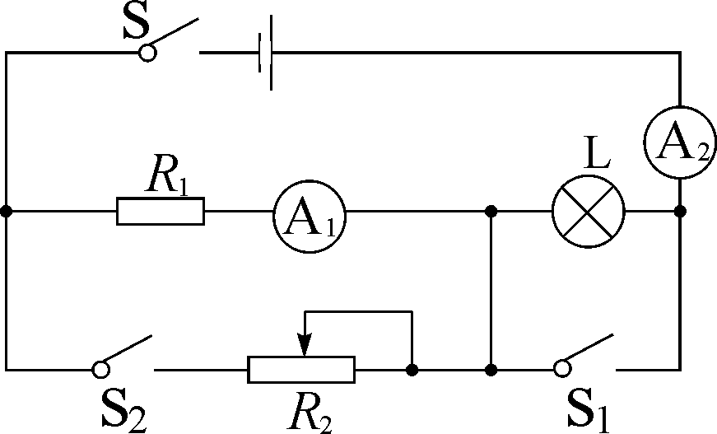
18．（2013长沙）小刚设计了一种小鸡孵化器的电路模型，如图所示，在一般情况下，只需灯光照明，温度较低时，则需要加热。电源电压为72V，R₁为定值电阻，R₂为发热电阻丝改成的滑动变阻器，其上标有“200Ω 3A”的字样，电流表A₁的量程为0～0.6A，电流表A₂的量程为0～3A，灯泡上标有“12V 3W”的字样。
（1）灯泡正常工作时的电流是多大？（2）闭合S，断开S₁、S₂，灯泡正常工作，求R₁的阻值。（3）S、S₁、S₂均闭合时，求R₂上消耗电功率的最小值和最大值。

19、如图18所示，L上标有“6 V 3 W”字样，电流表量程为0~0.6 A，电压表量程为0~15 V，变阻器R的最大电阻为100 Ω。只闭合S₁，滑片置于a点时，变阻器连入电路中的电阻为R_{a} ，电流表示数为I_{a}。只闭合S₂，移动滑片，变阻器两端电压与其连入电路的电阻关系如图19所示 ；当滑片置于b点时，电压表示数U_{b} = 8 V，电流表示数为I_{b}。已知R_{a}∶R₀ = 12∶5，I_{a}∶I_{b} = 3∶5。（灯丝电阻不随温度变化）
R
L
R₀
S₁
S₂
P
V
A
图18
求：（1）小灯泡的电阻；（2）定值电阻R₀和电源电压；（3）在电表的示数不超过量程，灯泡两端的电压不超过额定值的情况下，只闭合S₁时，变阻器连入电路的最小电阻为多少；只闭合S₂时，电路消耗的最小功率为多少。
U_{R}/V
16
R/Ω
U_{b}
U_{max}
R_{max}
图19

